

Universidad Técnica Particular de Loja

Trabajo Final del 2do Bimestre

**Tema :**

Sistema de Gestión de Telefonía Móvil Estudiantil - Mov-UTPL

**Docente** :

Wayner Xavier Bustamante Granda

**Carrera:**

Ingeniería en Ciencias de la Computación

**Materia :**

Programación Orientada a Objetos

**Integrantes :**

Maria Nicole Zapata

Valeria Elizabeth Chuncho

**Fecha**

30 -07-2025

1. Análisis

La UTPL requiere un sistema que gestione los clientes y la facturación de planes de telefonía móvil como parte de un proyecto institucional. El sistema debe registrar estudiantes con información personal y asociarlos con uno o dos planes de telefonía. Además, debe calcular y emitir facturas detalladas por cliente y aplicar herencia y polimorfismo para manejar diferentes tipos de planes.

| **Requisito del enunciado** | **Solución que se implementó en el Sistema** |
| --- | --- |
| Registrar cliente con sus datos personales | Se creó la clase cliente que almacena nombre , cédula , número , pago y planes |
| Asignar hasta 2 tipos de planes por cliente | El cliente tiene una lista de planes , sin embargo en el menú nos permite agregar 1 o 2 |
| Aplicar herencia y polimorfismo entre planes | Se creó una clase abstracta Plan Movil y 4 clases hijas con sus propios métodos |
| Calcular el pago mensual total del cliente | Cada plan calcula su valor y se suman todos con calcularTotalPlanes() en Cliente() |
| Emisión de factura con detalle de planes y total | La clase Factura() genera un resumen con detalle por plan y total a pagar |
| Guardar y recuperar información en la base de datos | Se usa ClienteDAO y PlanDAO con conexión a SQlite mediante ConexionBD |
| Separar responsabilidades en arquitectura MVC | El proyecto se divide en paquetes modelo , controlador y vista |

1. Diagrama UML

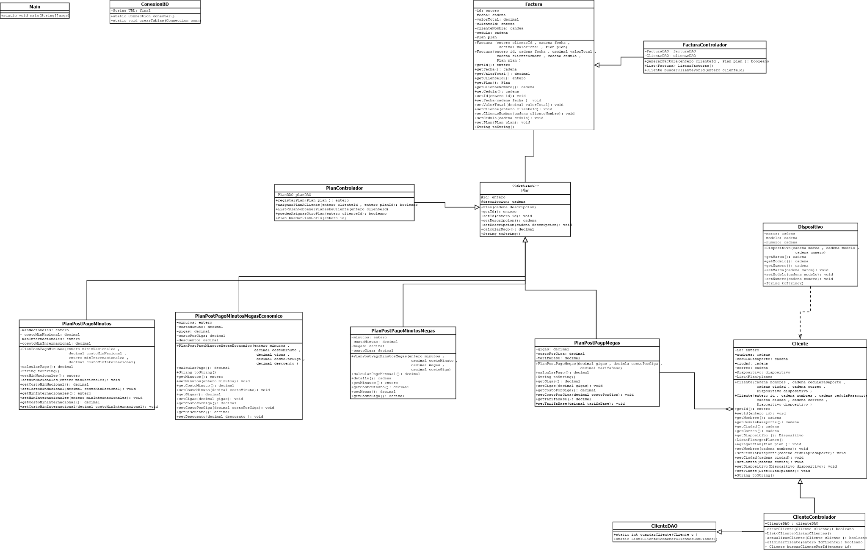

1. Codificación fragmentos más relevantes del código

Codificación de operaciones CRUD

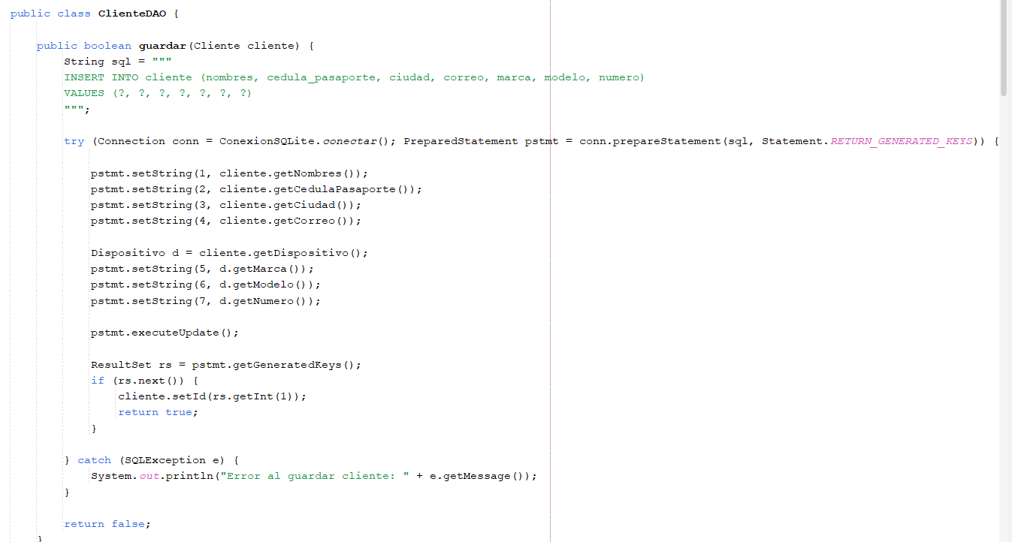

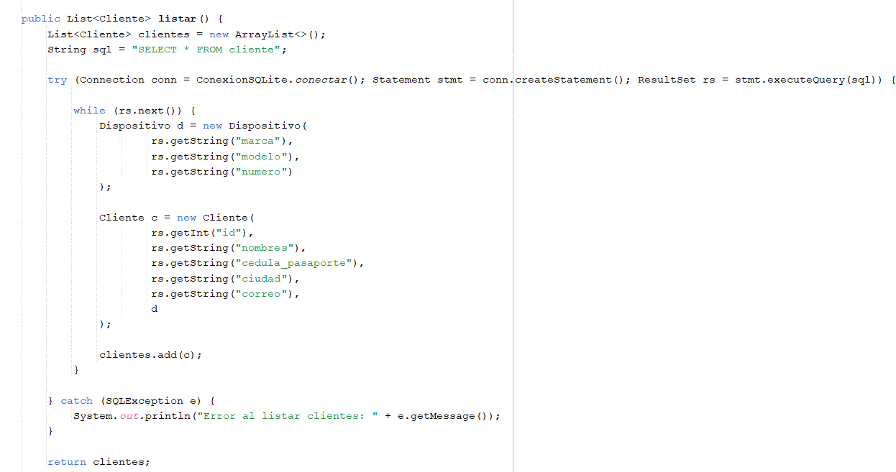

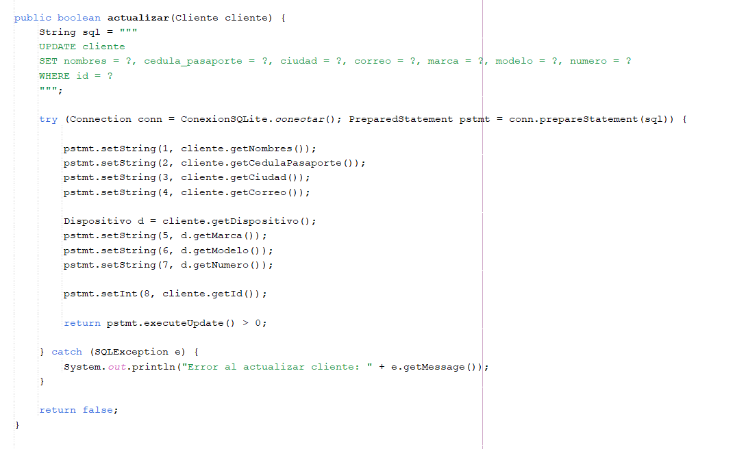

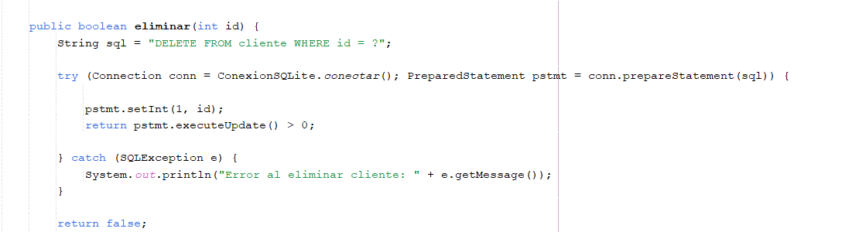

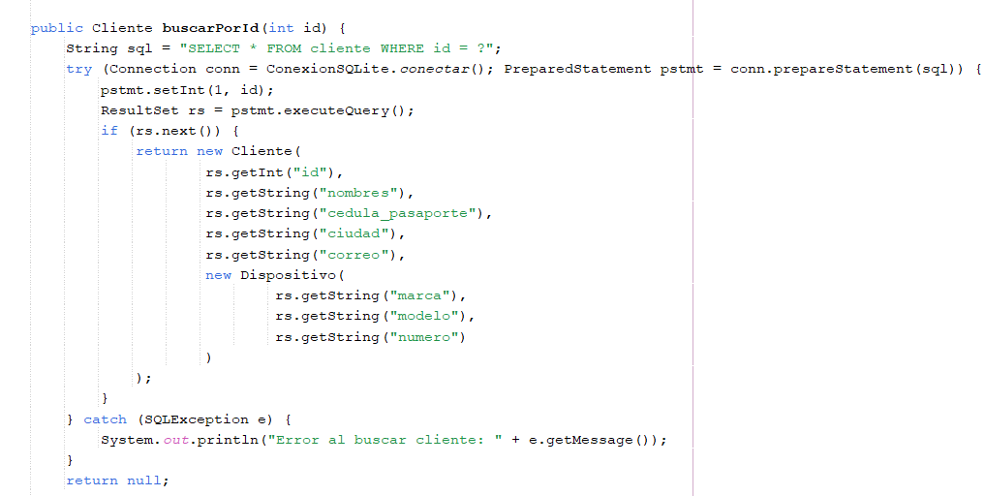

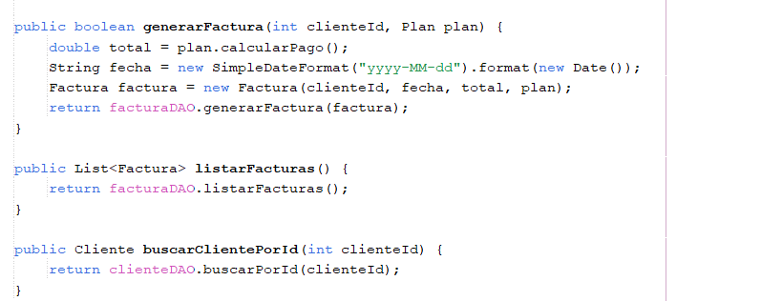

1. Resultados

